문제

어떤 프로그램에는 한개의 스택구조로 된 저장공간과, 총 2개의 스레드 A, B 가 있고, 사용자로부터 1~15 사이의 숫자를 입력받는데, 이 입력받은 숫자를 N 이라고 한다. 스레드A 는 저장공간에  1~N 까지의 숫자를 순서대로 담는 역할을 하는데 한번에 1~N개 까지를 담는 역할을 하지만 한번에 담는 개수는 매번 랜덤하다. 스레드B 는 저장공간에 담은 숫자를 1~N개까지 가져오지만 역시 가져오는 개수는 매번 랜덤하다고 가정할때 다음과 같은 입력이 일어났을 경우 모든 경우의 수를 출력하시오. 단 0 이 입력되면 프로그램은 종료한다.

(단 10 이상의 숫자는 16진수로 표현한다. 10 => A, 11 => B, 12 => C, 13 => D, 14 => E, 15 => F)

반년전인가 풀어봤던 문제를 오늘 아침에 뜬금없이 걸어가다가 생각나서 다시 풀어보게 되었다.

시험당시..

처음에는 순차적인 2진 배열을 테이블로 만들어두고 Push(1) Pop(0)을 맵핑해서 출력값을 만드는 것으로 방향을 잡고 코딩을 하니, 완성은 하였으나 입력값이 뒤로갈수록 속도가 너무 안나오는 것이였다.

한시간 정도 남은 시간에 코드를 고쳐서 트리와 재귀호출을 이용해서 하니 속도는 좋아졌는데, 출력값이 정렬(위 문제에는 없는데, 실제 시험문제에서는 출력값의 정렬도 요구되었다.)이 제대로 되는지 잘모르겠어서 정렬을 한번더 해주겠다고 배열에 결과값들을 쌓아두고 마지막에 정렬을 돌려줬는데... 문제는 15의 입력값을 처리할때 결과값이 너무 많이 나와서 Vector에 넣는중 오버플로우로 인해 시험에서 낙방했었다.

이제와서 생각해보니 트리에 재귀호출을 이용하면 순차적으로 들어갈테니 결과값은 정렬되어있을텐데 급한마음에 그만..

ps. 소스코드는 올리지 않고, 실행파일만 올려두겠다.

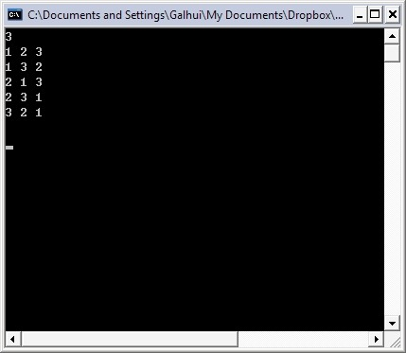

<http://m.blog.naver.com/yoonhok_524/60187733606>

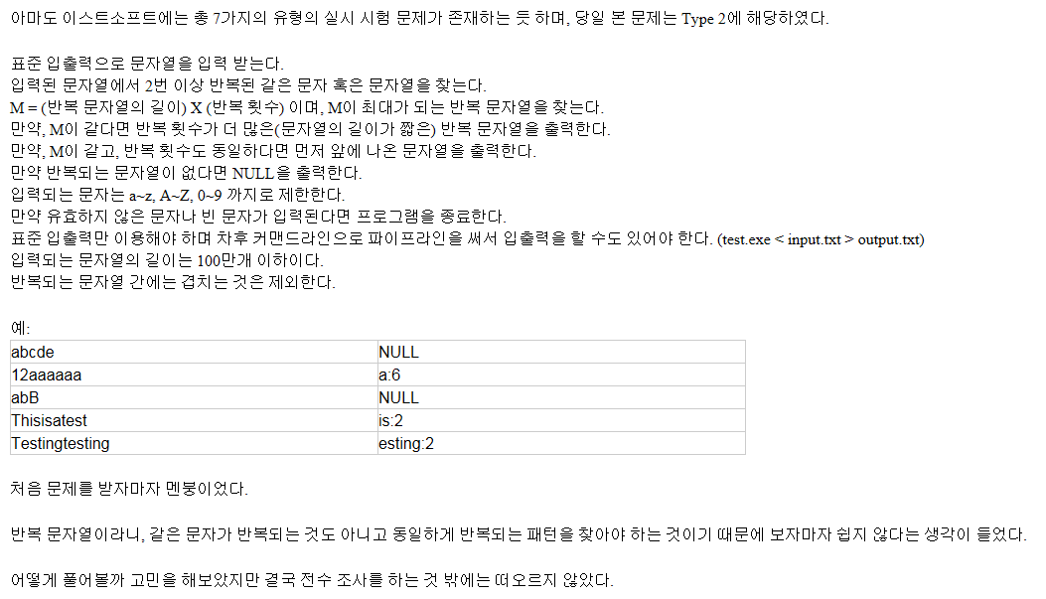

이스트 소프트 본사에 또 다녀왔습니다.

총 다섯시간이 주어졌고 문제는 3번 유형으로 스택 자료구조를 이용해서 푸는 문제였습니다.

ACM 문제와 같이 어려웠어요.

경우의 수를 생각해서 알고리즘으로 표현해내는 실력이 아직 많이 부족한가봅니다.

그래도 최선을 다해 프로그래밍 하고 왔습니다.

사전에 홈페이지에서 안내 되어 있었던 대로 4가지 언어중에 가장 자신있는 언어로 구현하면 됩니다.

그리고 이스트 소프트에는 셀프체크프로그램이 있는데 실행파일 경로를 선택하게 되면

맞는지 아닌지 결과확인여부와 실행속도가 나오게됩니다.

조금 아쉽긴 하지만 자기 실력을 가늠해 볼 수 있는 시간으로 생각하려 합니다.

그래서 4차 시험을 볼 수 있었으면 좋겠습니다.

문제는 대충 노트에 적혀 있는데 나중에 올리도록 하겠습니다.

**시험문제는 아래와 같습니다**.

스택을 이용해서 입력한 문자열을 원하는 문자열로 얻기 위한 연산 과정을 출력하는 것입니다.

첫번째 입력한 것은 스택에 들어갈 문자열이고, 두번째 입력한 것은 스택에서 나온 문자로 구성하 고자 하는 문자열이 되겠습니다.

-----------------------------------------------

입력

madam

adamm

bahama

bahama

long

short

eric

rice

-----------------------------------------------

출력

[

i i i i o o o i o o

i i i i o o o o i o

i i o i o i o i o o

i i o i o i o o i o

]

[

i o i i i o o i i o o o

i o i i i o o o i o i o

i o i o i o i i i o o o

i o i o i o i o i o i o

]

[

]

[

i i o i o i o o

]

필기 합격자분들, 준비 잘하셔서 합격하셔서 Est Soft에 함께 갑시다! +_+ㅋ

K라는 입력값을 받았을 때 최단의 n을 구하는 문제였던 것 같습니다.

?에는 + 또는 - 이 2가지의 기호만 들어갈 수 있는 것 입니다.

1문제 예를 들어드리겠습니다.

만약에 K가 2라면은 다른말로 한다면 입력창에 2를 입력했을경우!!!

(실제로는 txt파일에 쓰여진 3개의 숫자를 리드한 후)

?1?2?3?4?5.....?n 의 최단 기호를 결정한다 했을때

**+1-2+3 = 2         (k=2)**

**K=2 일때 n=3**

그렇기때문에 n은 3을 출력해주는 문제 인 것 같았습니다.

(문제자체도 제대로 이해못해서 엄청 해맸다는...)

위에도 써놓았지만

TXT파일에 숫자를 리드해서 그 숫자를 하나씩 대입해보고 결과값이 나오도록 만들라는것 같더군요~;

텍스트 파일에는 아래처럼 숫자가 적혀있고 한줄 띄어서 또 숫자가 적혀있었습니다.

(아래 숫자는 제가 임의로 넣었습니다. 실제 시험에서 숫자 뭐 나왔는지 기억이 안나서.. ㅡㅡa;)

--------------------

12

845

-12000

--------------------

내가 받은 시험문제는 다음과 같다. 시험이 끝날 때 시험문제지를 다 거둬가기 떄문에 적어온 것은 없고 내 머릿속에 기억해온 것만 적는다.

1. 프로그램이 실행되면 문자열을 입력받는다.
2. 문자열에서 2번 이상 반복된 같은 문자 혹은 문자열를 찾는다.
3. M = (반복문자열의 문자수) X (반복수) 이며 M이 최대가 되는 반복문자열을 찾는다.
4. M이 같다면 반복횟수가 더 많은 반복문자열을 출력한다.
5. M이 같고 반복횟수가 동일하다면 앞에 나온 문자열을 출력한다.
6. 만약 반복되는 문자열이 없다면 NULL을 출력한다.
7. 입력되는 문자는 a~z, A~Z, 0~9 까지로 제한한다.
8. 만약 유효하지 않은 문자나 빈문자가 입력된다면 프로그램을 종료한다.
9. 표준 입출력만 이용해야하며 차후 커맨드라인으로 파이프라인을 써서 입출력을 할 수도 있어야한다. (예를 들어, test.exe < input.txt > output.txt 이렇게 사용가능해야함)
10. 출력형식은 예제출력값의 형식과 동일해야한다.
11. 입력되는 문자열의 길이는 100만개 이하라고 가정한다.

이러한 문제가 나오고 여기 조건에 맞도록 프로그램을 짜는 것이다. 예제 입력값과 예제 출력값도 나와있다.

예제 입력값 중에 기억나는 것 몇개.

* 입력 – abcde 출력 – NULL
* 입력 – 12aaaaaa 출력 – a:6
* 입력 – ab12ab12abab1212 출력 – ab12:3

위 경우처럼 나와야한다. ‘반복문자열:반복횟수’ 식으로 나와야한다는 것이다.

**문제**

가로 세로가 N * N 의 개수로 이루어진 행렬(matrix)A가 있는데, 이 행렬A은 0 과 1이라는 값으로만 이루어져 있다.  
이 행렬의 안에 값들 중 인접한 1 의 값들로 이루어진 서브행렬B가 있다고 가정했을때, 이 서브행렬B의 모양은 정사각형과 직사각형으로만 이루어져 있을때,   
이 면적의 크기를 구하는데, 행렬A에 존재하는 모든 서브행렬 중 가장 큰 면적의 값을 구하여라.  
단 입력은 다음 설명와 같이 한다.

가로 세로의 값인 N 의 유효범위는 1~25 까지이다.  
제일 처음 테스트케이스(몇개의 행렬 셋트를 체크할 것 인지의 개수)의 값을 숫자로 입력받는다. 이 테스트케이스는 행렬A를 몇번을 입력할 것인가를 나타내고,  
한줄을 띄고, 위에서 테스트케이스를 입력한 만큼의 행렬을 연속으로 입력한다. 단 테스트케이스의 행렬과 행렬의 사이는 한줄을 띈다.  
결과 출력도 각 테스트케이스마다 한줄에 하나씩 출력하며, 테스트케이스마다 한줄씩 띈다.

**입력 예1)**

**=입력화면=**

1

1011010  
1011111  
1011100  
1011101  
1001101  
1001100  
1110111

**=출력결과=**

10

**입력 예2)**

**=입력화면=**

2

0110  
1111  
0110  
0100

111  
101  
111

**=출력결과=**6

3